負責人、副主辦人與助手
一個人在單一活動上可以持有的三種角色、每一種能做與不能做什麼，以及為什麼一場 活動只會有一位負責人。
2026-08-27 · https://offision.com/help/zh-hant/events/owner-editor-and-assistant/
活動主辦人 決定誰可以建立活動。活動存在之後，另一組小得多的角色決定誰可以在 那一場 活動上工作。它們逐場持有、由已經在上面的人給出，而且和任何人在 Offision 其他地方的權限毫無關係。
一場活動的團隊有三種角色。
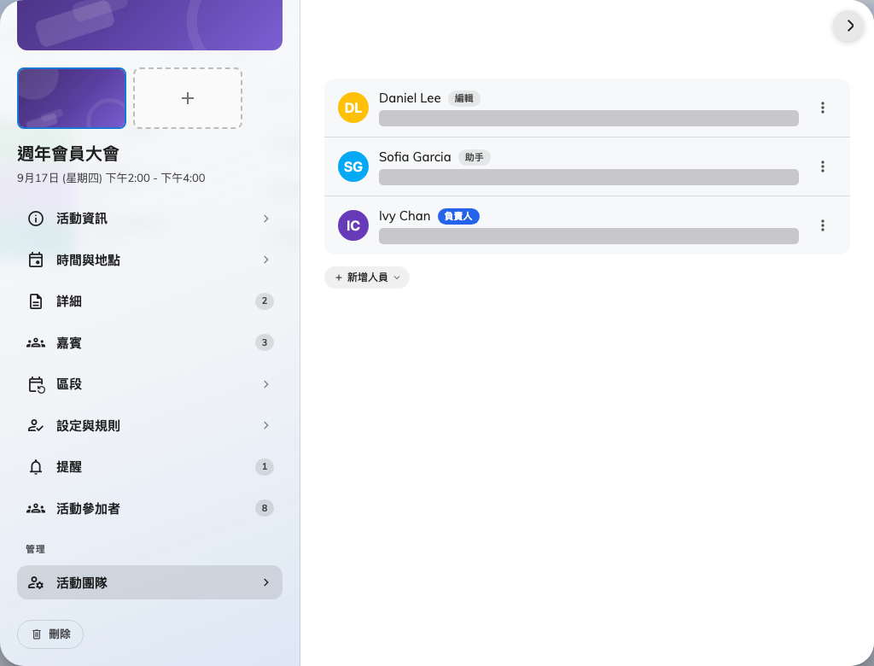
同一場活動上的三種角色。負責人永遠只有一位。

負責人
活動所屬的那個人。建立活動的人自動成為負責人，而且 一場活動只有一位 — 把別人升為負責人不會多出第二位，而是把這個頭銜移過去，原本的負責人留下來當副主辦人。
這條「只有一位」的規則值得在你去找共享所有權的方法之前先知道：答案是把對方設成副主辦人，實務上是同一回事，卻沒有兩個人都以為自己在負責的那種模糊。

副主辦人
可以編輯活動細節並管理團隊。日常使用上，副主辦人和負責人幾乎分不出來 — 差別在於活動是掛在哪一個名字底下。
這也是管理者沒開口就進去的那個角色：從主控台打開一場活動去改東西，你就會被加進團隊成為副主辦人，因為主控台沒有辦法從團隊外面編輯一場活動。

助手
站在門口的那個人。助手以刻意受限的權限協助執行活動：他的工作是 當天點名，而應用程式只給他這件事需要的東西，別的都不給。
助手看得到活動、地點，以及有多少人報名。他 看不到 那些人分別是誰，打不開編輯畫面，也不能發布、暫停或取消任何東西。他能做的是打開 點名 並替人簽到。
助手仍然需要一個進入的方式:
上面的角色是在活動上給的，但能不能打得開應用程式的活動頁面，取決於那個人的授權。一個從來沒能打開過活動頁面的人，也看不到你把他加進去的那場活動 — 在你斷定角色沒存進去之前，先檢查這一點。

各自能做什麼
 | 負責人 | 副主辦人 | 助手
編輯活動細節 | 可以 | 可以 | 不行
發布、暫停、關閉、取消 | 可以 | 可以 | 不行
管理團隊 | 可以 | 可以 | 不行
邀請參加者並查看名單 | 可以 | 可以 | 不行
當天點名 | 可以 | 可以 | 可以
可以有多於一位嗎 | 不行 | 可以 | 可以

這裡不決定什麼
- 誰可以建立活動。 那是活動主辦人權限與它的授權 — 見讓某人可以建立活動。
- 誰可以參加。 團隊執行活動；參加的對象是另外設定的。
- 誰在主控台看得到這場活動。 任何持有 活動管理者 的人都看得到每一場活動，不論在不在它的團隊裡。

